Инструкция по увеличению производительности (скорости работы)
Если у Вас зависание при работе в программе.
Рекомендуем:
1. Обновить драйвер видеокарты с официального сайта производителя , после чего обязательно перезапустите компьютер.
2. Отключить Тени, Отражение в плитке, Текстуры высокого разрешения (данный параметр не влияет на качество визуализации)
Правка – Настройки –Модуль визуализации (снять галочку Тени и Отражения в плитке– Текстуры высокого разрешения Сохранить)
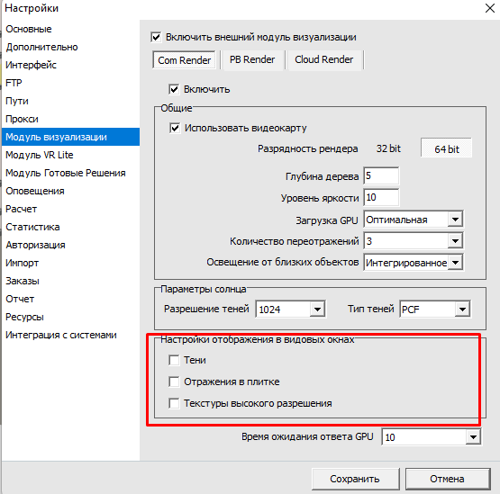
3. Отключить отражения в плитках, Отключить эффекты во время движения.
Вид – Отображение (снять галочки со всех пунктов, кроме Отключить эффекты во время движения).
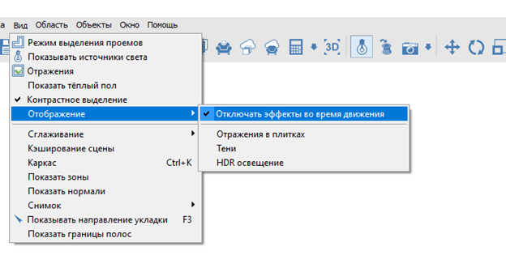
Вид – Отражения (уберите галочку)
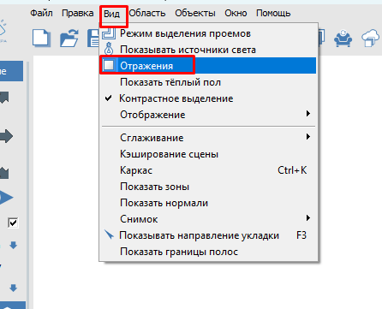
4. Уменьшить сглаживание.
Вид – Сглаживание – Установить 4xQ
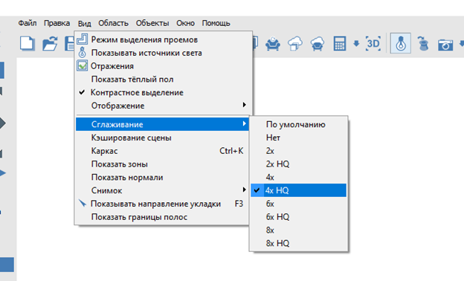
5. Уменьшить размер текстур (визуально вы не увидите отличия в качестве картинки).
Правка – Настройки – Дополнительно – Качество текстур (выбрать Среднее) и установите галочку «Автаматически изменять размер текстур» - Сохранить
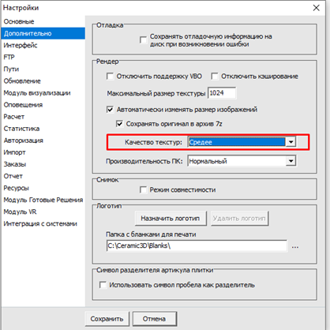
6. Выключить Лампочку (улучшенная модель освещения) на панели инструментов при построении помещения.
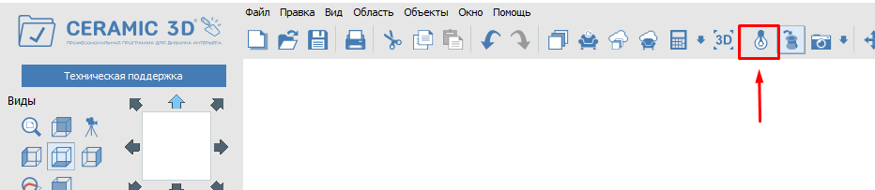
7. После выполненных настроек перезапустите программу Ceramic 3D Бизнес.
8. Убедитесь, что ваша антивирусная программа не блокирует файлы Ceramic 3D Бизнес. Добавьте программу в его исключения.
9. Если у вас в проекте есть группы из объектов, рекомендуем их все разгруппировать.
10. В Правка – Настройки – Ресурсы уберите галочку «Загружать ресурсы проекта перед его открытием»
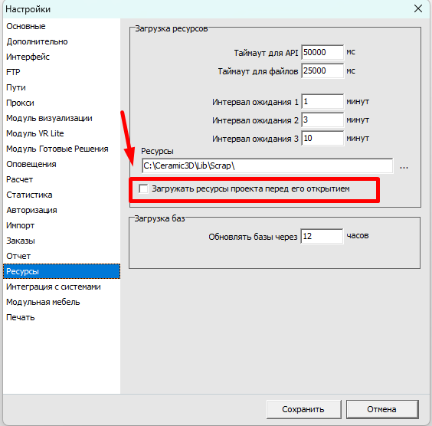
Примечание: Хотим обратить ваше внимание на то, что если вы работаете с файловым каталогом и материалами, загруженными вами лично в программу, ответственность за корректность настроек лежит на пользователе. Мы предоставляем инструменты, но не гарантируем безупречную работу с нестандартными настройками или внешними материалами.

